UNIVERSIDAD DR. ANDRÉS BELLO
(UNAB)



Facultad de Ingeniería en Ciencias de la Computación

Módulo III: Bases de Datos No Relacionales

PRÁCTICA: MongoDB con la base de datos

Integrantes del Grupo G1:

Alejandro de Jesús Linares Marroquín
Nathalie Jeannette Sibrian Pérez
Miguel Daniel Reyes Martínez
Vladimir Natanael Villalobos Vega

Fecha de entrega: 16 de mayo de 2026

Introducción
El presente documento contiene el desarrollo de la práctica de laboratorio del Módulo III correspondiente a Bases de Datos No Relacionales, utilizando MongoDB. Se documenta paso a paso la ejecución de cada comando, presentando capturas de pantalla del resultado obtenido en el aplicativo (MongoDB Shell / Compass) y un breve comentario sobre la operación realizada.
La práctica abarca la creación de la base de datos usuarioUNAB y la colección clientes, así como operaciones de inserción, consultas con filtros, operadores lógicos, proyección, ordenamiento, manejo de índices, análisis de rendimiento con .explain() y validación de integridad mediante índices únicos.

Entorno utilizado
• MongoDB Community Server (versión 7.x)
• MongoDB Shell (mongosh) / MongoDB Compass
• Sistema operativo: Windows

Paso 1: Creación de la base de datos y colección
En esta primera parte se crea la base de datos usuarioUNAB y se inserta un conjunto inicial de 6 documentos en la colección clientes mediante el método insertMany().
Comando 1.1: Selección/Creación de la base de datos
use usuarioUNAB

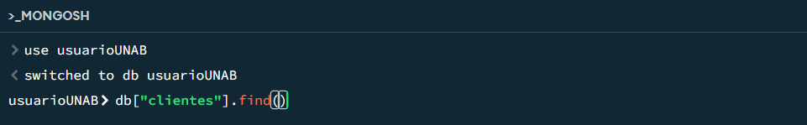

Comando 1.2: Inserción múltiple de documentos en la colección clientes
db.clientes.insertMany([
{ nombre: "Ana", ciudad: "Lima", edad: 28, correo: "ana@gmail.com" },
{ nombre: "Carlos", ciudad: "Bogotá", edad: 34, correo: "carlos@yahoo.com" },
{ nombre: "María", ciudad: "Lima", edad: 22, correo: "maria@hotmail.com" },
{ nombre: "José", ciudad: "Quito", edad: 40, correo: "jose@gmail.com" },
{ nombre: "Lucía", ciudad: "Bogotá", edad: 19, correo: "lucia@outlook.com" },
{ nombre: "Pedro", ciudad: "Lima", edad: 35, correo: "pedro@gmail.com" }
])
Resultado esperado: MongoDB retorna un objeto con acknowledged: true y un arreglo insertedIds con los 6 ObjectId asignados a cada documento insertado.
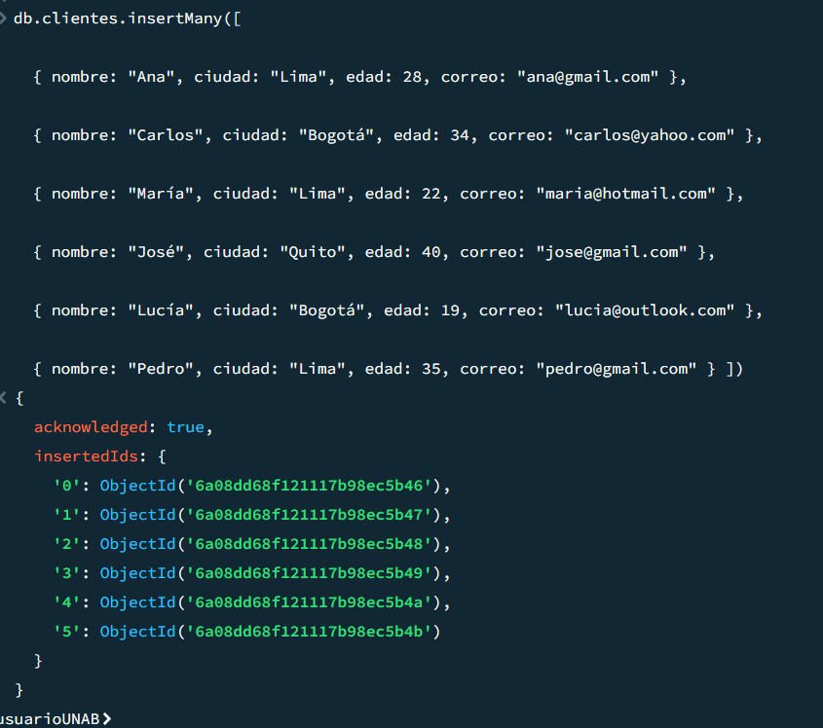

Paso 2: Consultas básicas y filtros
Se utilizan consultas con el método find() aplicando filtros simples y operadores de comparación: $gt (mayor que), $lte (menor o igual que), $ne (distinto de) y filtros combinados.
Comando 2.1: Listar todos los documentos de la colección
db.clientes.find()
Resultado esperado: Devuelve los 6 documentos completos de la colección clientes con su _id, nombre, ciudad, edad y correo.
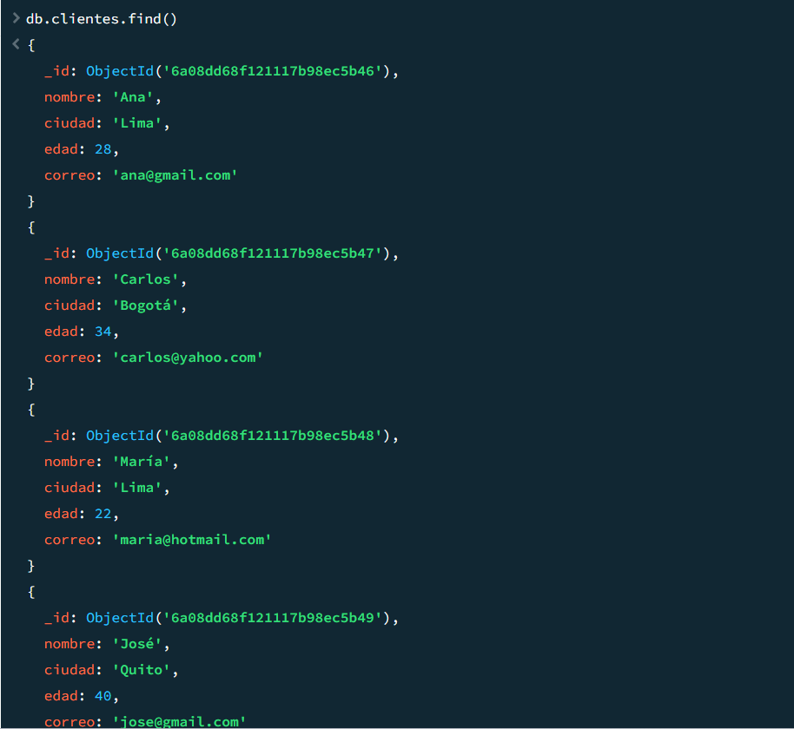

Comando 2.2: Filtrar clientes de la ciudad Lima
db.clientes.find({ ciudad: "Lima" })
Resultado esperado: Devuelve 3 documentos: Ana, María y Pedro (todos de Lima).
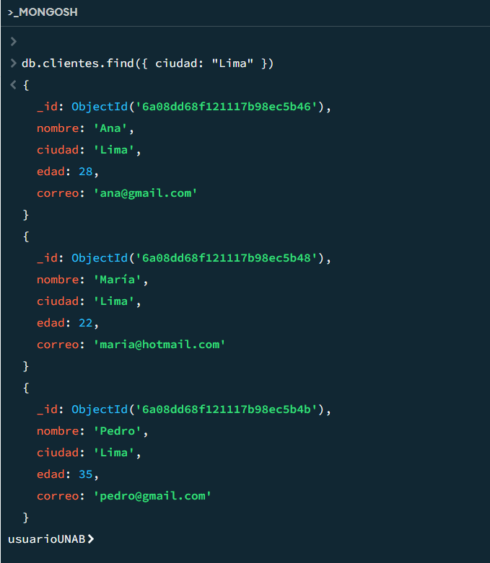

Comando 2.3: Filtrar clientes con edad mayor a 30 años
db.clientes.find({ edad: { $gt: 30 } })
Resultado esperado: Devuelve 3 documentos: Carlos (34), José (40) y Pedro (35).
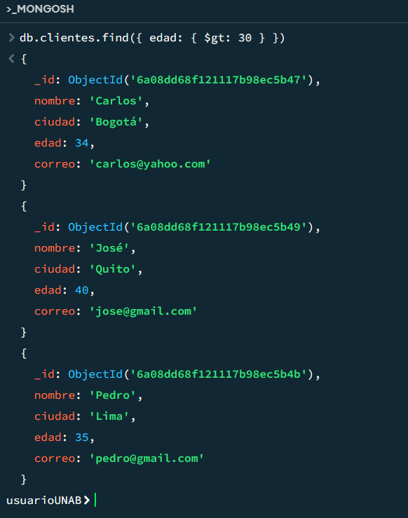

Comando 2.4: Filtrar clientes con edad menor o igual a 22 años
db.clientes.find({ edad: { $lte: 22 } })
Resultado esperado: Devuelve 2 documentos: María (22) y Lucía (19).
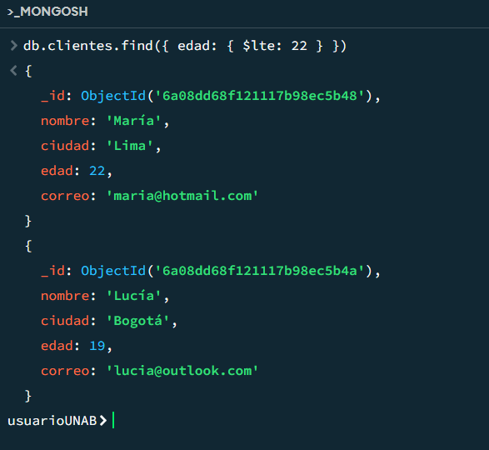

Comando 2.5: Filtrar clientes cuya ciudad NO sea Bogotá
db.clientes.find({ ciudad: { $ne: "Bogotá" } })
Resultado esperado: Devuelve 4 documentos: Ana, María, José y Pedro (excluye a Carlos y Lucía que son de Bogotá).
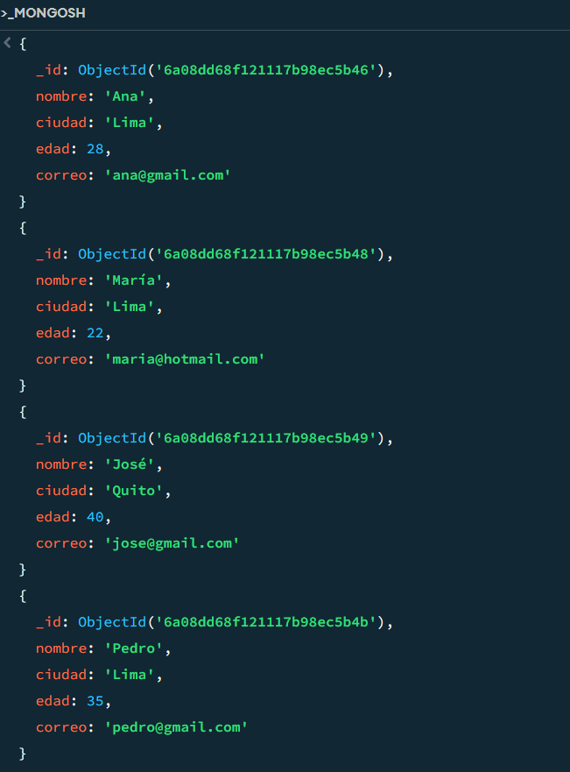

Comando 2.6: Filtro compuesto: clientes de Lima con edad mayor a 25
db.clientes.find({ ciudad: "Lima", edad: { $gt: 25 } })
Resultado esperado: Devuelve 2 documentos: Ana (28) y Pedro (35). María queda excluida por tener 22 años.
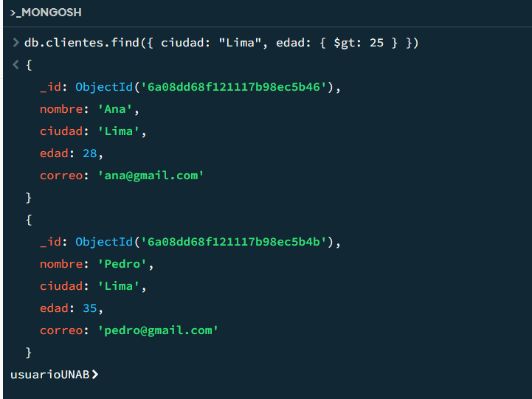

Parte 3: Operadores lógicos
Se aplican operadores lógicos de MongoDB: $in (incluido en), $nin (no incluido en) y $or (cualquier condición se cumple).
Comando 3.1: Clientes que están en Lima o Bogotá ($in)
db.clientes.find({ ciudad: { $in: ["Lima", "Bogotá"] } })
Resultado esperado: Devuelve 5 documentos: Ana, Carlos, María, Lucía y Pedro. Solo se excluye José que es de Quito.
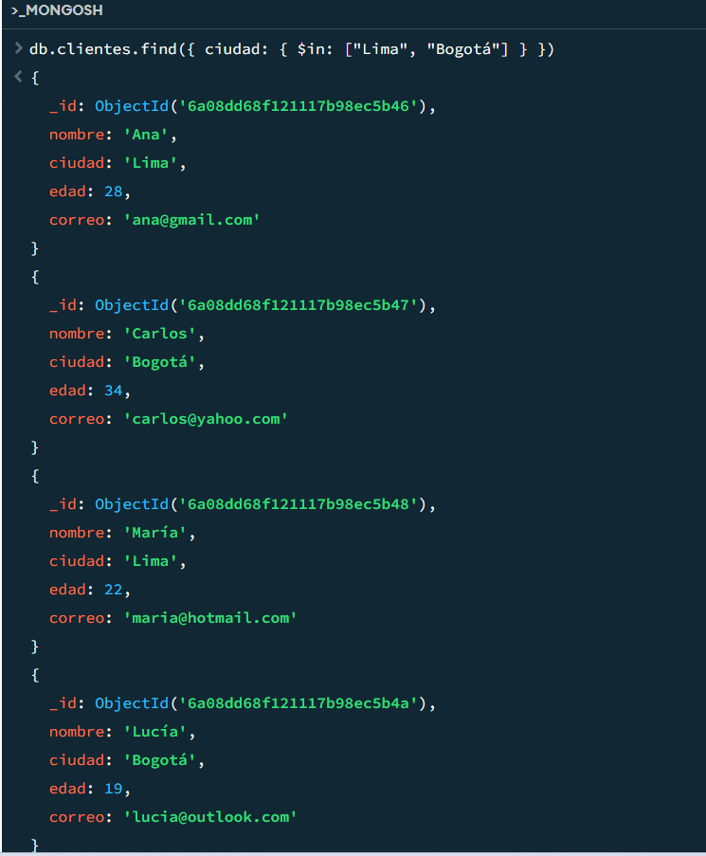

Comando 3.2: Clientes que NO están en Lima ni en Quito ($nin)
db.clientes.find({ ciudad: { $nin: ["Lima", "Quito"] } })
Resultado esperado: Devuelve 2 documentos: Carlos y Lucía (ambos de Bogotá).
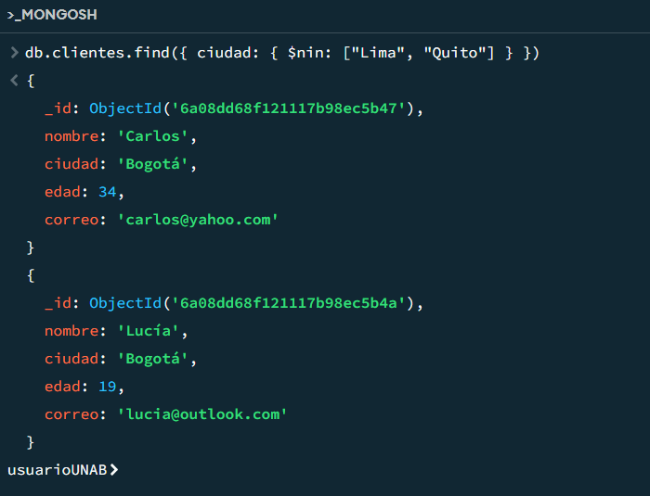

Comando 3.3: Clientes menores de 20 años O de la ciudad Quito ($or)
db.clientes.find({ $or: [ { edad: { $lt: 20 } }, { ciudad: "Quito" } ] })
Resultado esperado: Devuelve 2 documentos: Lucía (19 años, cumple por edad) y José (de Quito, cumple por ciudad).
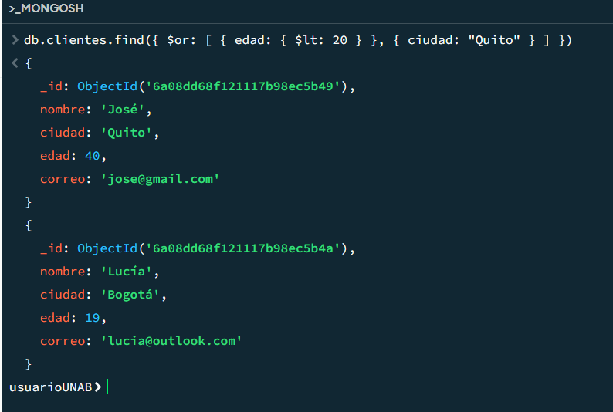

Parte 4: Proyección de campos
La proyección permite controlar qué campos se devuelven en el resultado. Se usa el valor 1 para incluir y 0 para excluir. El campo _id se incluye por defecto y debe ocultarse explícitamente.
Comando 4.1: Mostrar solo nombre y ciudad (excluir _id)
db.clientes.find({}, { nombre: 1, ciudad: 1, _id: 0 })
Resultado esperado: Devuelve los 6 documentos pero únicamente con los campos nombre y ciudad. No se muestra _id, edad ni correo.
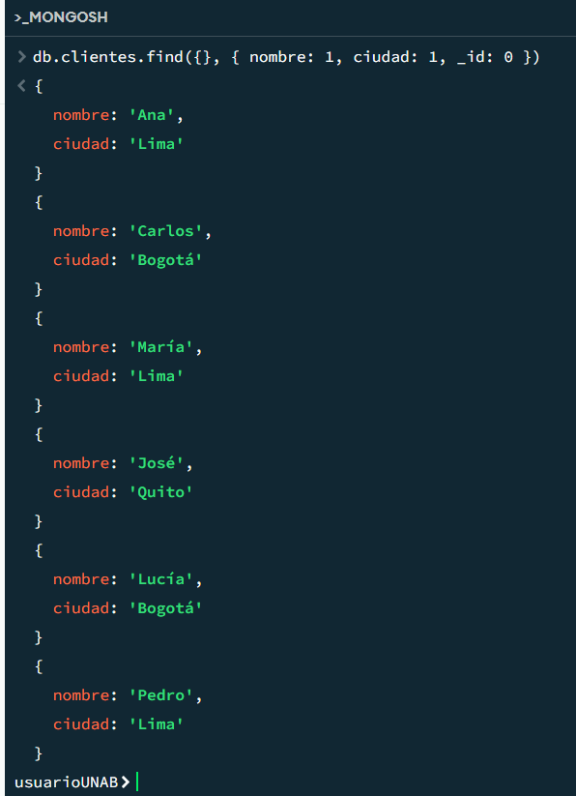

Comando 4.2: Mostrar todos los campos excepto correo
db.clientes.find({}, { correo: 0 })
Resultado esperado: Devuelve los 6 documentos con todos sus campos (_id, nombre, ciudad, edad) excepto correo.
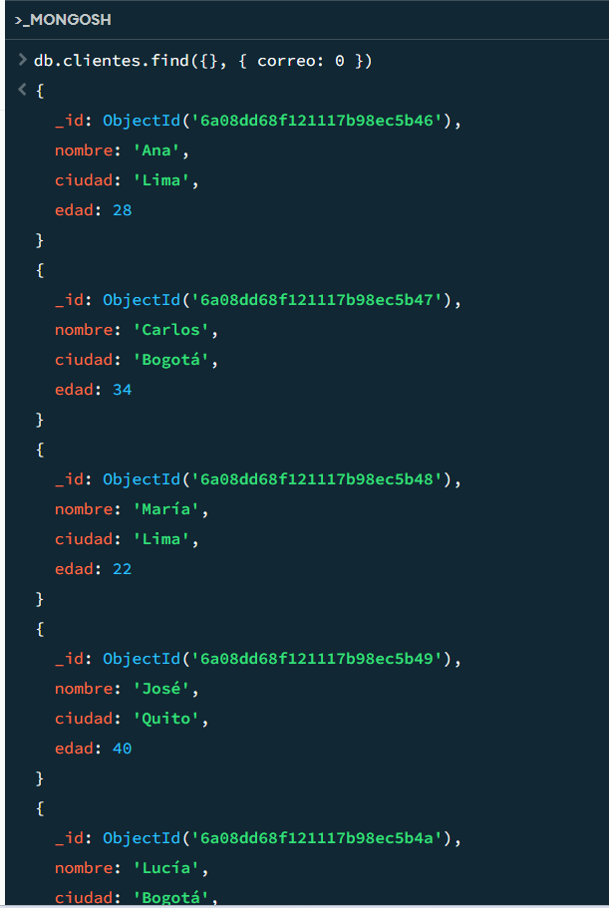

Parte 5: Ordenamiento y límites
Se utilizan los métodos sort(), limit() y skip() para ordenar resultados (1 = ascendente, -1 = descendente), limitar la cantidad de documentos retornados y saltar documentos respectivamente.
Comando 5.1: Ordenar clientes por edad ascendente
db.clientes.find().sort({ edad: 1 })
Resultado esperado: Devuelve los 6 documentos ordenados de menor a mayor edad: Lucía (19), María (22), Ana (28), Carlos (34), Pedro (35), José (40).
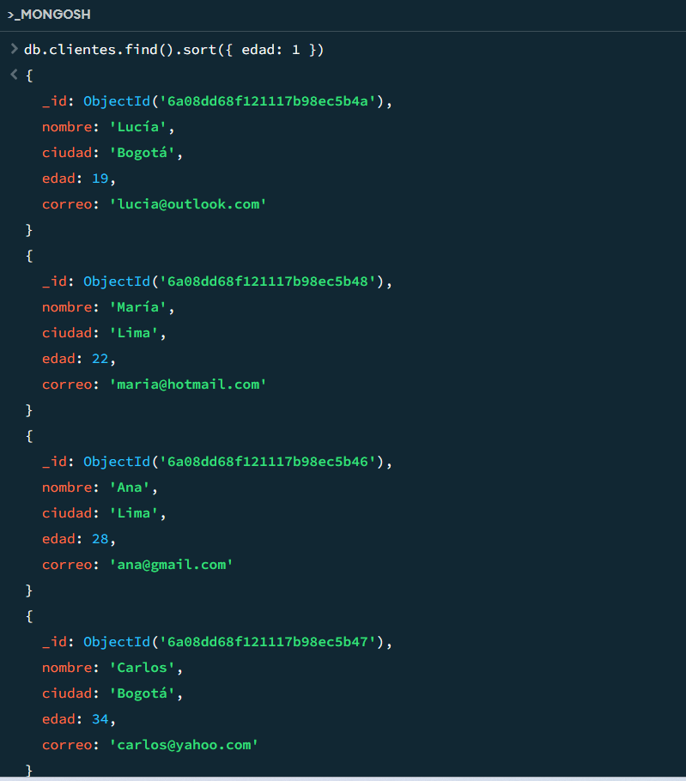

Comando 5.2: Ordenar clientes por edad descendente
db.clientes.find().sort({ edad: -1 })
Resultado esperado: Devuelve los 6 documentos ordenados de mayor a menor edad: José (40), Pedro (35), Carlos (34), Ana (28), María (22), Lucía (19).
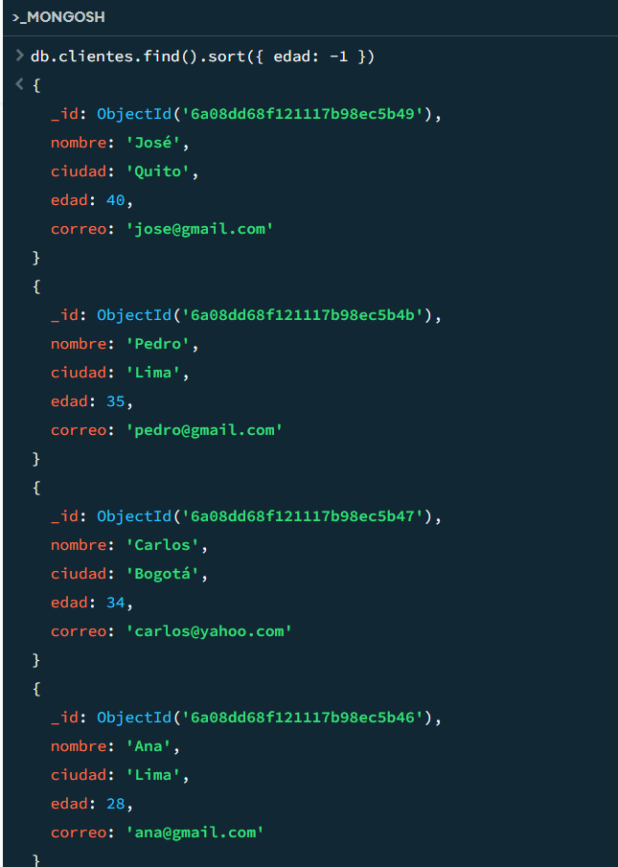

Comando 5.3: Limitar a los primeros 3 documentos
db.clientes.find().limit(3)
Resultado esperado: Devuelve únicamente los primeros 3 documentos en el orden de inserción: Ana, Carlos y María.
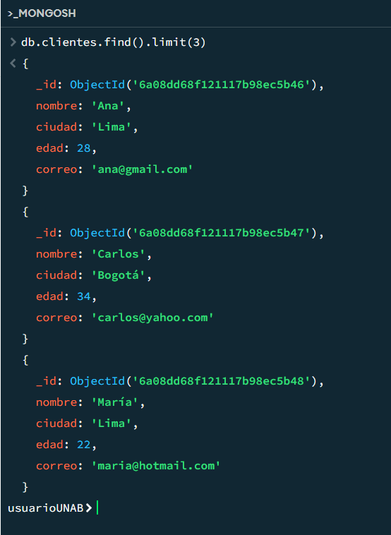

Comando 5.4: Omitir los primeros 2 documentos
db.clientes.find().skip(2)
Resultado esperado: Devuelve 4 documentos saltando los 2 primeros: María, José, Lucía y Pedro.
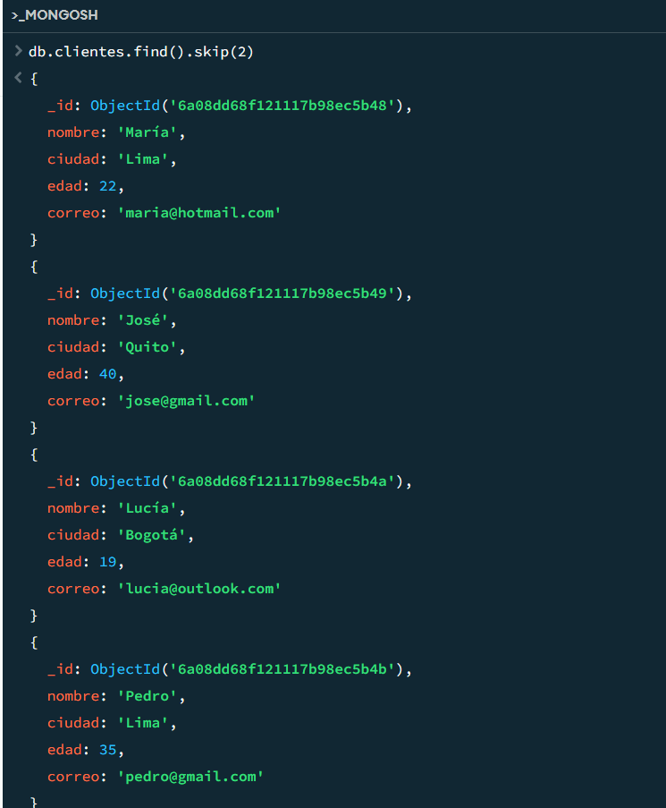

Parte 6: Índices
Los índices son estructuras especiales que mejoran el rendimiento de las consultas. MongoDB permite índices simples, compuestos y únicos. Un índice único garantiza que no existan valores duplicados en el campo indexado.
Comando 6.1: Crear índice simple sobre el campo ciudad
db.clientes.createIndex({ ciudad: 1 })
Resultado esperado: Devuelve el nombre del índice creado: 'ciudad_1'. Este índice acelera las consultas que filtran por ciudad.
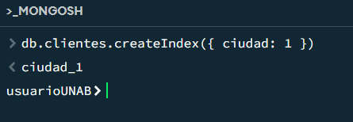

Comando 6.2: Crear índice compuesto sobre ciudad y edad
db.clientes.createIndex({ ciudad: 1, edad: -1 })
Resultado esperado: Devuelve 'ciudad_1_edad_-1'. Optimiza consultas que filtran por ciudad y ordenan por edad descendente.
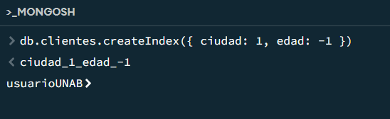

Comando 6.3: Crear índice único sobre el campo correo
db.clientes.createIndex({ correo: 1 }, { unique: true })
Resultado esperado: Devuelve 'correo_1'. Garantiza que no puedan existir dos clientes con el mismo correo electrónico (se validará en la Parte 9).
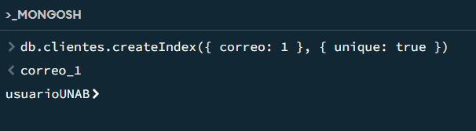

Parte 7: Análisis de rendimiento con .explain()
El método .explain('executionStats') muestra el plan de ejecución de una consulta y sus estadísticas. Aquí se compara una consulta SIN índice (COLLSCAN — escaneo completo de colección) y CON índice (IXSCAN — escaneo del índice), evidenciando la mejora de rendimiento.
Comando 7.1: Análisis ANTES de crear el índice sobre nombre
db.clientes.find({ nombre: "Pedro" }).explain("executionStats")
Resultado esperado: Stage: COLLSCAN. totalDocsExamined: 6 (revisa toda la colección). totalKeysExamined: 0. Sin índice, MongoDB recorre todos los documentos para encontrar a Pedro.
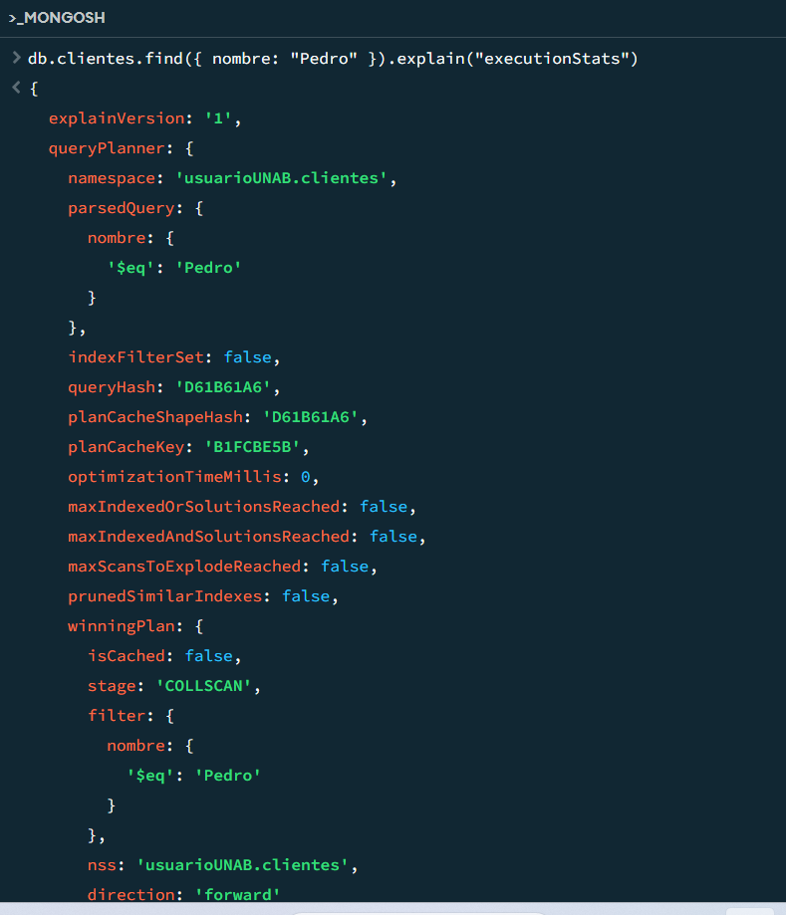

Comando 7.2: Crear índice sobre el campo nombre
db.clientes.createIndex({ nombre: 1 })
Resultado esperado: Devuelve 'nombre_1', confirmando la creación del nuevo índice.
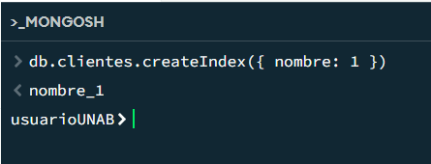

Comando 7.3: Análisis DESPUÉS de crear el índice sobre nombre
db.clientes.find({ nombre: "Pedro" }).explain("executionStats")
Resultado esperado: Stage: IXSCAN seguido de FETCH. totalDocsExamined: 1, totalKeysExamined: 1. Gracias al índice, MongoDB localiza directamente el documento sin recorrer la colección completa — mejora significativa de rendimiento.
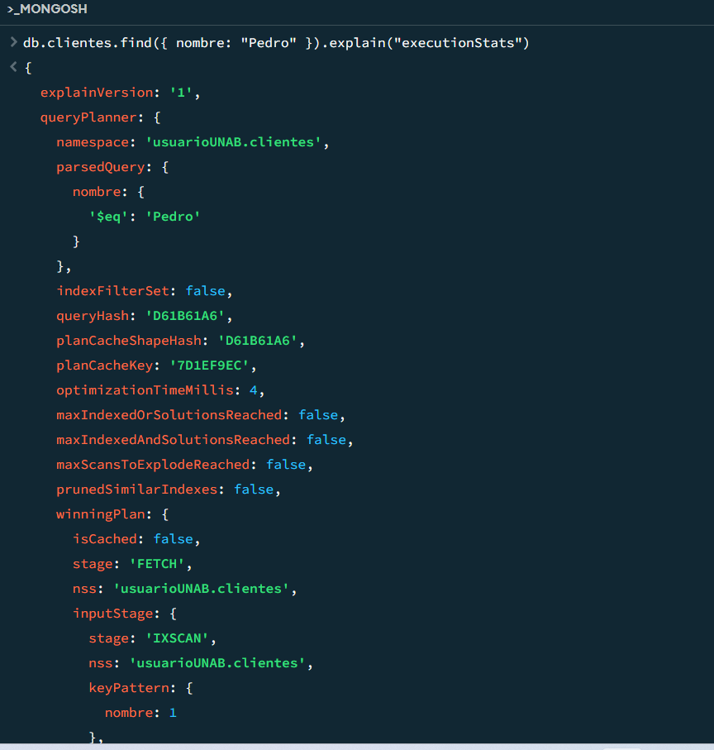

Observación: En colecciones grandes (millones de documentos), un índice puede reducir el tiempo de consulta de varios segundos a milisegundos.

Parte 8: Eliminación de índices
MongoDB permite listar todos los índices de una colección y eliminar los que ya no se necesitan, liberando espacio en disco y mejorando el rendimiento de las escrituras.
Comando 8.1: Listar todos los índices de la colección clientes
db.clientes.getIndexes()
Resultado esperado: Devuelve un arreglo con todos los índices existentes: _id_ (predeterminado), ciudad_1, ciudad_1_edad_-1, correo_1 y nombre_1.
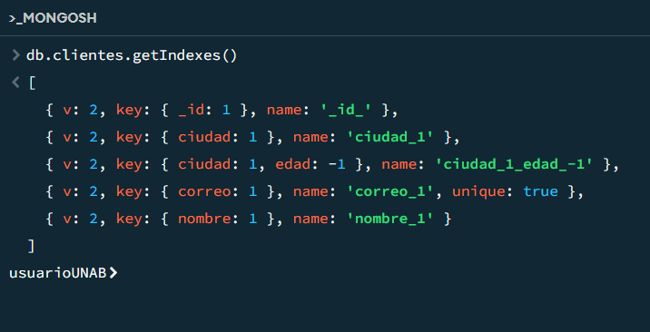

Comando 8.2: Eliminar el índice del campo nombre
db.clientes.dropIndex("nombre_1")
Resultado esperado: Devuelve { nIndexesWas: 5, ok: 1 }, confirmando que el índice fue eliminado correctamente.
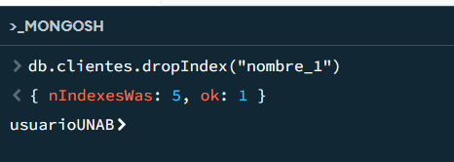

Parte 9: Validación de integridad (índice único)
Se prueba el funcionamiento del índice único creado en la Parte 6 sobre el campo correo. Se intenta insertar un nuevo documento con un correo que ya existe en la colección (pedro@gmail.com), lo que debe generar un error de clave duplicada.
Comando 9.1: Intento de inserción con correo duplicado
db.clientes.insertOne({ nombre: "Otro", ciudad: "Cali", edad: 30, correo: "pedro@gmail.com" })
Resultado esperado: MongoDB rechaza la inserción y devuelve un error E11000 duplicate key error: 'duplicate key error collection: usuarioUNAB.clientes index: correo_1 dup key: { correo: "pedro@gmail.com" }'. Este error CONFIRMA que el índice único funciona correctamente.
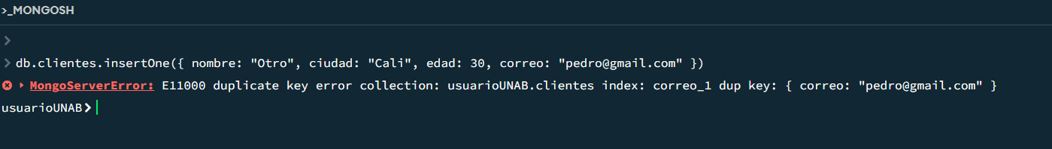

Nota importante: El error obtenido es el resultado ESPERADO. Demuestra que MongoDB está protegiendo la integridad de los datos a nivel de motor, evitando duplicados en el campo correo.

Conclusiones
Mediante la realización de esta práctica se logró aplicar los conceptos fundamentales de bases de datos no relacionales utilizando MongoDB. Se evidenció la flexibilidad del modelo orientado a documentos, la facilidad para insertar y consultar datos, así como la potencia de los operadores de filtrado y agregación.
Las consultas con operadores de comparación ($gt, $lte, $ne) y lógicos ($in, $nin, $or) permiten construir filtros complejos de manera intuitiva. La proyección de campos optimiza el ancho de banda al devolver solo la información necesaria.
El análisis con .explain() permitió observar de primera mano la diferencia de rendimiento entre un escaneo completo de colección (COLLSCAN) y un escaneo por índice (IXSCAN), reforzando la importancia de los índices en bases de datos productivas. Asimismo, los índices únicos demostraron ser una herramienta clave para garantizar la integridad de los datos a nivel del motor.
Desde la perspectiva de administración y gerencia de IT, esta práctica resalta la importancia de una correcta planificación de la estrategia de indexado, el monitoreo del rendimiento de las consultas y la implementación de restricciones que protejan la calidad de los datos. Estos elementos son críticos para mantener bases de datos escalables, eficientes y confiables en entornos empresariales.

Repositorio
Los comandos ejecutados en esta práctica se encuentran disponibles en el repositorio GitHub del equipo, junto con este documento como evidencia de la actividad realizada.

